INDICAÇÃO Nº 4611/$ANOS

Sugere ao Poder Executivo Municipal reparo em bueiro, nas proximidades do nº 200, Rua Milton Salomão, no bairro: Parque do Lago, neste município.

Excelentíssimo Senhor Prefeito Municipal,

Nos termos do Art. 108 do Regimento Interno desta Casa de Leis, dirijo-me a Vossa Excelência para sugerir que, por intermédio do Setor competente, seja executado reparo em bueiro nas proximidades do nº 200, Rua Milton Salomão, no bairro: Parque do Lago, neste município

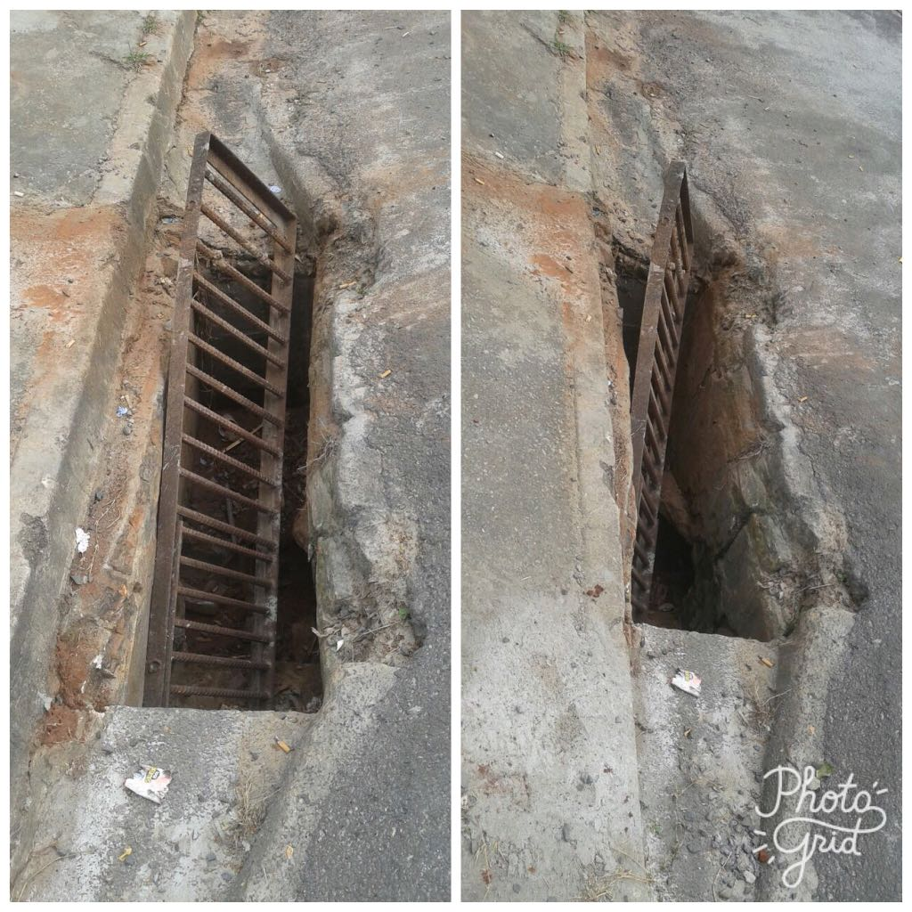

**Justificativa:**

Conforme reivindicação da população local, o bueiro existente no local está com a grade caída dentro da caixa do próprio bueiro, assim, deixando uma grande abertura junto ao meio fio, trazendo riscos de acidente a quem passa pelo local, motivo pelo qual solicitamos o possível reparo do bueiro.

Plenário “Dr. Tancredo Neves”, em 18 de maio de 2.017.

**JESUS VENDEDOR**

-Vereador / Vice Presidente-

